Dashboard sprzedawcy instrukcja

Wojciech Majchrzak i Dawid Szczepankowski

# Ekran logowania

Aby się zalogować do programu należy wprowadzić „Nazwę użytkownika” oraz „Hasło”, a następnie kliknąć przycisk „Zaloguj”.

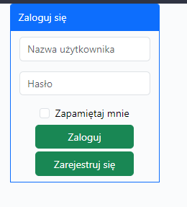

Przykładowe dane do logowania

Nazwa użytkownika**: dawid**

Hasło**:1234**

# Pasek górny

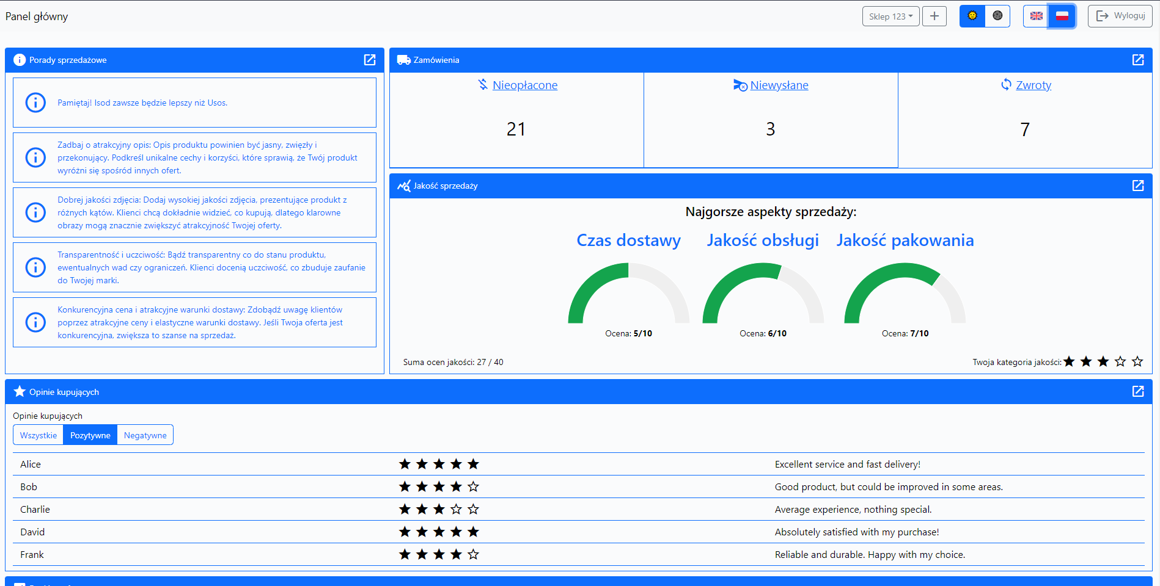

Pasek górny aplikacji umożliwia następujące funkcjonalności:

* Zmiana aktualnie przeglądanego sklepu
* Dodanie nowego sklepu
* Zmiana motywu strony na jasny/ciemny
* Zmiana języka na polski/angielski
* Wylogowanie się z aplikacji

# Dodawanie nowego sklepu

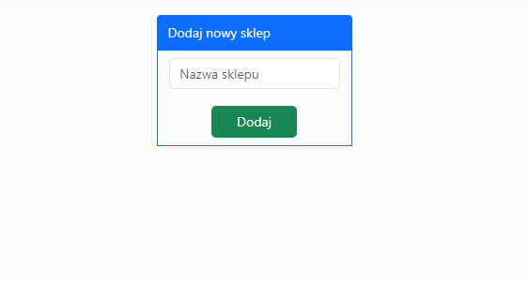

Aby dodać nowy sklep należy kliknąć w przycisk „+” na pasku górnym. Otworzy się wtedy nowy widok z formularzem do podania nazwy sklepu. Po dodaniu nazwy sklepu należy kliknąć przycisk „Dodaj”.

# Widżet porady sprzedażowe

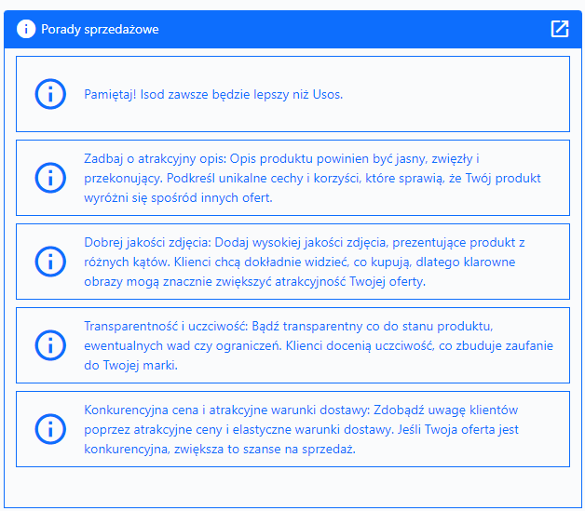

Pozwala przejrzeć kilka prostych porad odnośnie sprzedaży internetowej i nie tylko 😉

# Widżet zamówienia

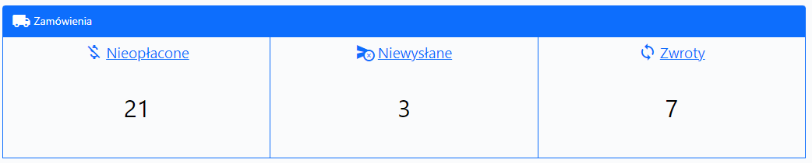

Widżet zamówienia służy do monitorowania ilości zamówień: nieopłaconych, niewysłanych oraz zwróconych.

Po kliknięciu w tytuł danego kafelka następuje przeniesienie do strony ze szczegółami danego typu zamówień.

# Widżet jakości sprzedaży

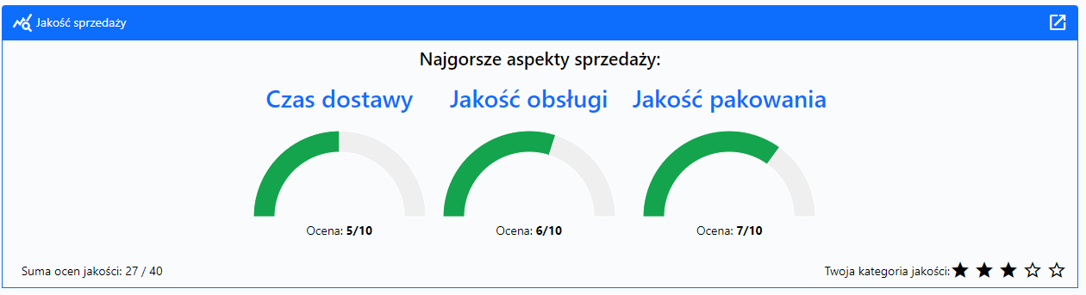

Widżet jakości sprzedaży pokazuje jak jest oceniany sprzedawca w 3 najgorzej ocenianych kategoriach.

Dodatkowo jest wyświetlana suma punktów ze wszystkich możliwych kategorii oraz wyznacznik w postaci „gwiazdek” jak sumarycznie jest oceniany dany sprzedawca.

# Widżet opinie kupujących

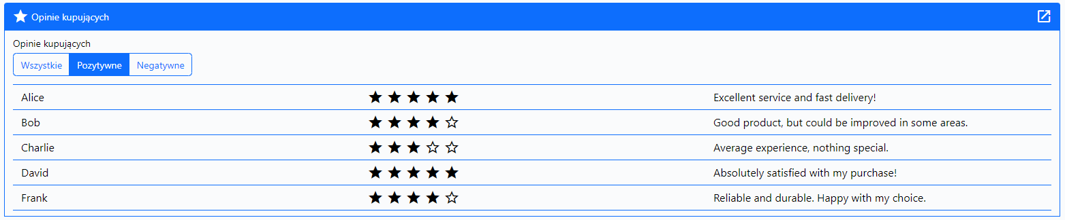

Widżet opinii kupujących pozwala wyświetlić kilka ostatnio dodanych opinii wyświetlany jest:

* Nazwa kupującego
* Ocena kupującego
* Oraz komentarz do oceny

Opinie możemy filtrować wyświetlając tylko te pozytywne/negatywne lub wszystkie

# Widżet ranking ofert

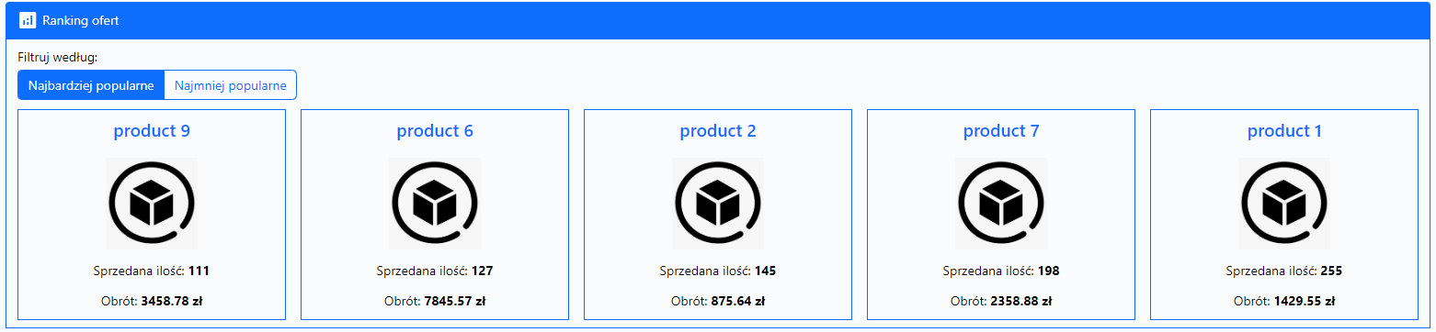

Ranking ofert wyświetla najbardziej popularne lub najmniej popularne oferty wystawione przez sprzedawcę.

Oprócz listy wyświetlane są informacje takie jak sprzedana ilość danego produktu czy obrót jaki wygenerował.

# Widżet wykres sprzedaży

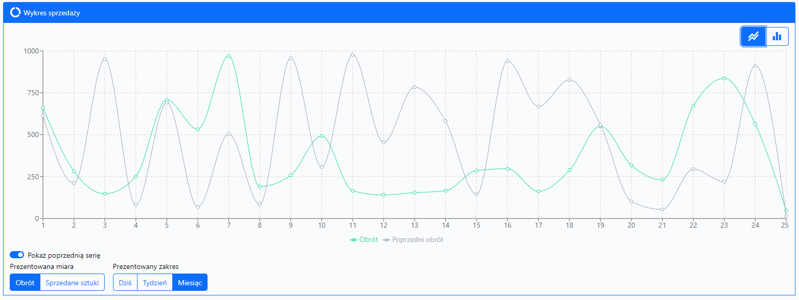

Widżet sprzedaży pokazuje statystki sklepu z zadanego zakresu czasu.

Użytkownik może wybrać:

* Prezentowany typ wykresu
* Czy chce widzieć poprzednią serię
* Jaką miarę woli widzieć: obrót/sprzedane sztuki
* Prezentowany zakres: dzień/tydzień/miesiąc